

FCP-V導入手順書

目次

１．概要 4

２．システム概要 4

２．２．１．FRVPにて運用可能な画像処理ソフト 5

3.　機器設定 6

３．１　機器接続設定 6

３．2　IPアドレス設定 6

３．２．１　画像処理ソフトを運用するPCのIPアドレス設定 7

３．３　FCP-V運用環境設定 9

３．３．１　ソフトウェアインストール 9

３．３．２　FRVP事前設定 13

３．３．3　FCVPプログラム起動時に自動通信する設定 16

４．接続確認 21

４．１　FCP-V手動起動 21

４．２　タッチパネルからのFCP-V / PLC接続確認 22

# １．概要

FRVPの環境設定、各種機器の設定・セットアップ方法などを記載した手順書です。本手順書に従って、セットアップを実施下さい。

# ２．システム概要

FRVPはカメラを接続したPC上にて動作している画像処理ソフトと同一ネットワークに接続されたPLCとの通信を中継します。この機能により、PLCから画像処理ソフトの動作の制御、及び画像処理結果をPLCへ格納することが可能となります。1台のPCにて複数台のカメラの制御が可能ですが、1ユニットごとに1台のPCを準備する必要となります。

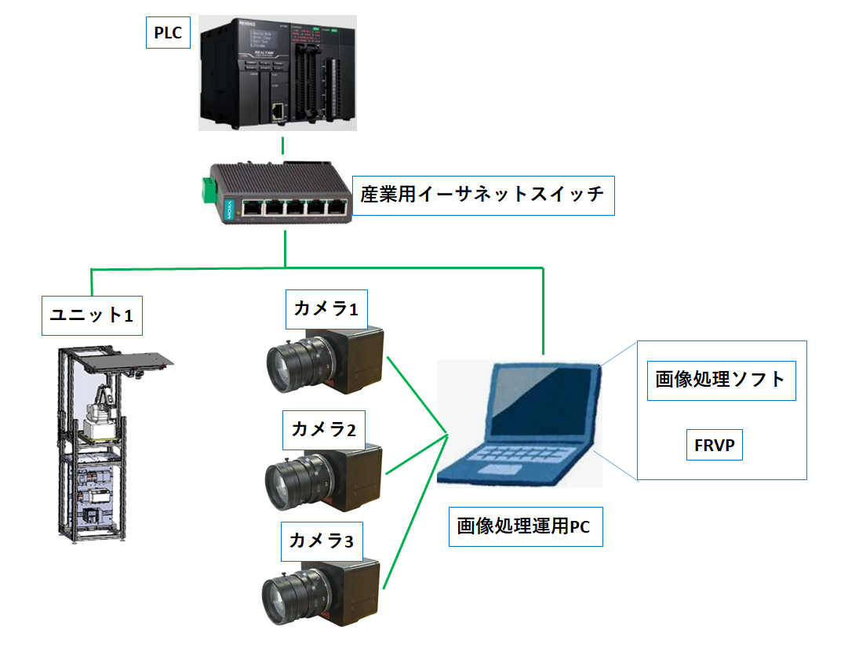

### ２．２．１．FCP-Vにて運用可能な画像処理ソフト

FCP-Vにて運用可能な画像処理ソフトと画像処理ソフトを運用するPCに必要な動作環境、接続可能なカメラサプライヤを下記に示します。

(PCスペックは画像処理時間に影響します。画像処理タクトを短くしたい場合は高スペックなPCをご準備下さい)

①Facilea

動作環境

|  |  |
| --- | --- |
| OS | Windows 11/10 64bit |
| CPU | Intel Celeron N3050 1.60GHz以上 |
| 必要メモリ | 4GB以上 |
| ストレージ空き容量 | 10GB以上の空き領域 |
| .NET Framework | 4.6.1以上 |

接続可能なカメラサプライヤ – Basler / OMRON SENTECH / TOSHIBA TELI

②VISION MASTER

動作環境 (画像処理のみ)

|  |  |
| --- | --- |
| OS | Microsoft Windows 7/10 (64-bit Chinese-English operating system) |
| CPU | Intel 3845 |
| 必要メモリ | 4GB以上 |
| .NET Framework | 4.6.1以上 |
| NIC | Gigabit Ethernet |
| USBインターフェイス | USB3.0 |

接続可能なカメラサプライヤ –　HIKROBOT

# 3.　機器設定

## ３．１　機器接続設定

画像処理ソフトを運用するPCと画像処理結果を運用するFCP制御ユニットが同一ネットワークに接続してください。

## ３．2　IPアドレス設定

画像処理運用PCのIPアドレスは192.168.250.**XX**とし、下二桁目の**X**は接続するユニットのNo、下一桁目の**X**はロボット制御用Raspberry Piが存在するときは、画像処理用PCは2以降を設定。

ＩPアドレス設定例

|  |  |  |
| --- | --- | --- |
| 接続機器 | | IPアドレス |
| PLC | | 192.168.250.10 |
| ユニット**1** | **ロボット** | 192.168.250.10**1** |
| ロボット制御用Raspberry Pi | 192.168.250.**11** |
| 画像処理運用PC | 192.168.250.**12** |
| ユニット**2** | **ロボット** | 192.168.250.10**2** |
| ロボット制御用Raspberry Pi | 192.168.250.**21** |
| 画像処理運用PC | 192.168.250.**22** |

## ３．２．１　画像処理ソフトを運用するPCのIPアドレス設定

①無線wi-fiマークを左クリックし、識別されていないネットワークを左クリックする。

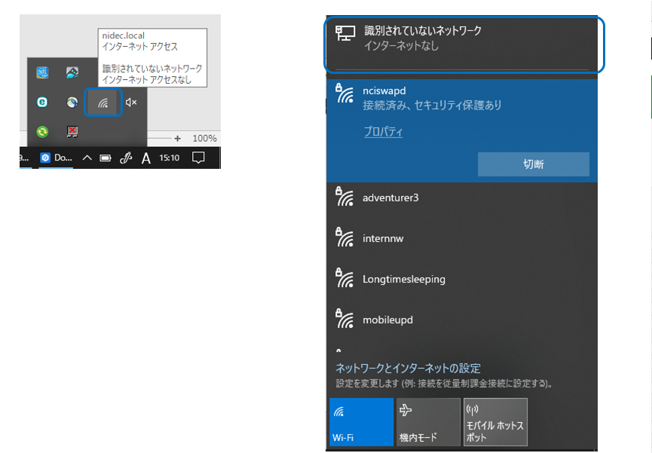

②イーサネットの識別されていないネットワークを左クリック。

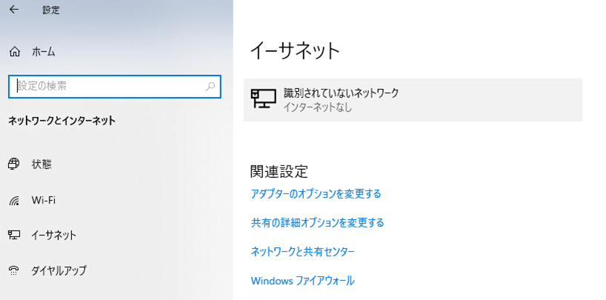

③IP設定の編集をクリックし、IPアドレスに192.168.250.XX (XXの部分は接続するユニットNo.と接続機器に応じて変更)を入力し、保存を押すと、ウィンドウが閉じ設定用PCのIPアドレス変更完了。

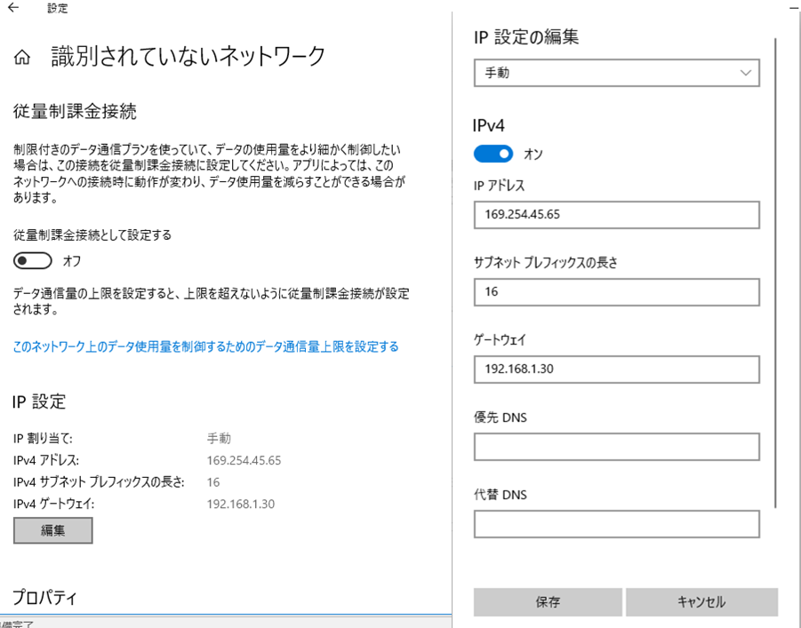

## ３．３　FCP-V運用環境設定

FCP-V運用に必要となるソフトウェア・コントローラ設定・自動起動設定等を下記の手順に沿って実施してください。

### １　ソフトウェアインストール

#### ３．１．１ Pythonインストール

①Python 3.8.8をダウンロード

[Pythonの公式ウェブサイト]

<https://www.python.org/downloads/release/python-388/>

②下記のようにチェックを入れインストールする。

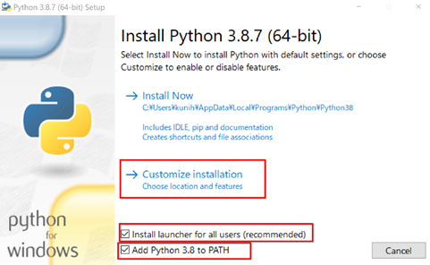

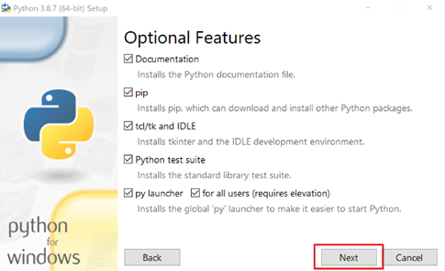

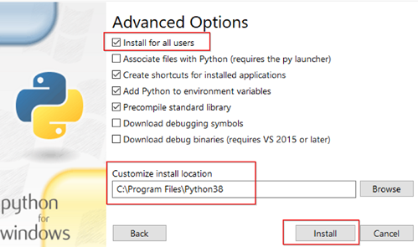

③システム環境変数にPATHが通っていることを確認する。

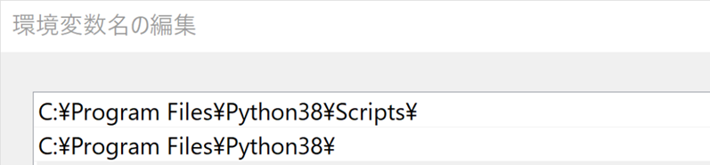

④コマンドプロンプトでpythonコマンドが通すか確認。

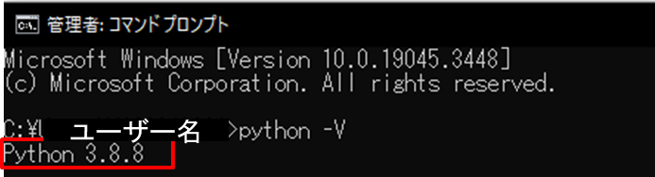

⑤システム環境変数に変数＝PYTHONUTF8、値＝1と入力する。

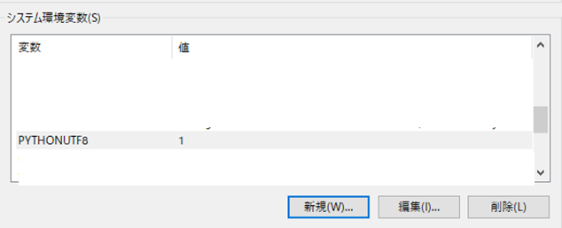

#### ３．３．１．２ Mosquittoインストール

①Mosquittoをダウンロード

[公式ウェブサイト]　https://mosquitto.org/download/

インストーラーが手元にある場合は”mosquitto-2.0.18-install-windows-x64.exe”を実行してください。

②PATHを通す

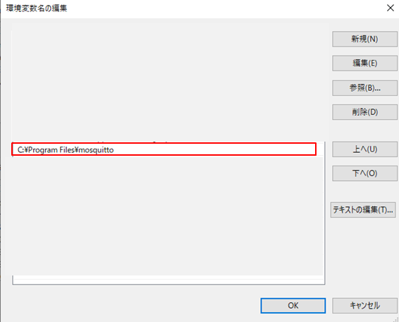

#### ３．３．１．3 Liberaインストール

※Office ExcelがインストールされていないPCのみインストールしてください。

Libre Officeをダウンロード

* [公式ウェブサイト]　https://forest.watch.impress.co.jp/library/software/libreoffice/

#### ３．３．１．4 見える化関連のインストール

※別紙の”FRVP_見える化環境導入手順書_Ver1.0”をご確認ください。

#### ３．３．１．5 venvでPythonライブラリのインストール

①インターネットに接続する。

②init_venv.bat ファイルをダブルクリックで実行

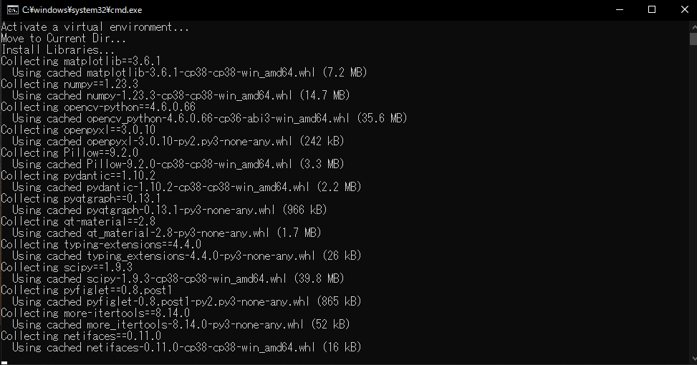

※社内ネットワークではプロキシエラーが出る場合があるため、 その際は別のインターネット環境　or 社内のフリーインターネット環境に接続してインストールしてください。

③Please press any key to continue”の表示がされるとインストール成功です。

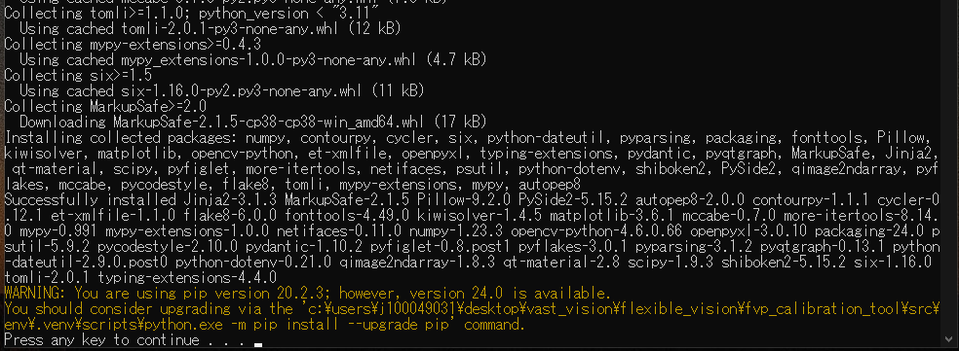

### ３．３．２　FCP-V事前設定

“fcp-v/run_FCPV.bat”ファイルをダブルクリックし、FCP-Vision GUIが起動していることを確認してください。

Alt text

以下のような画面が表示されれば起動成功です。

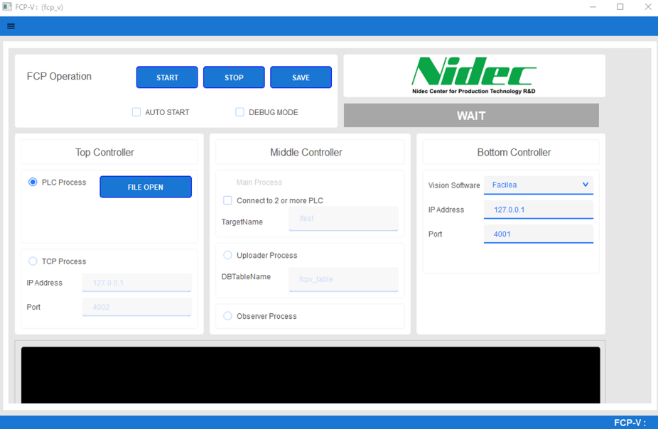

#### ３．３．２．１　上位コントローラの設定

①PLC Processのラジオボタンを選択して、FILE OPENボタンを押してください。

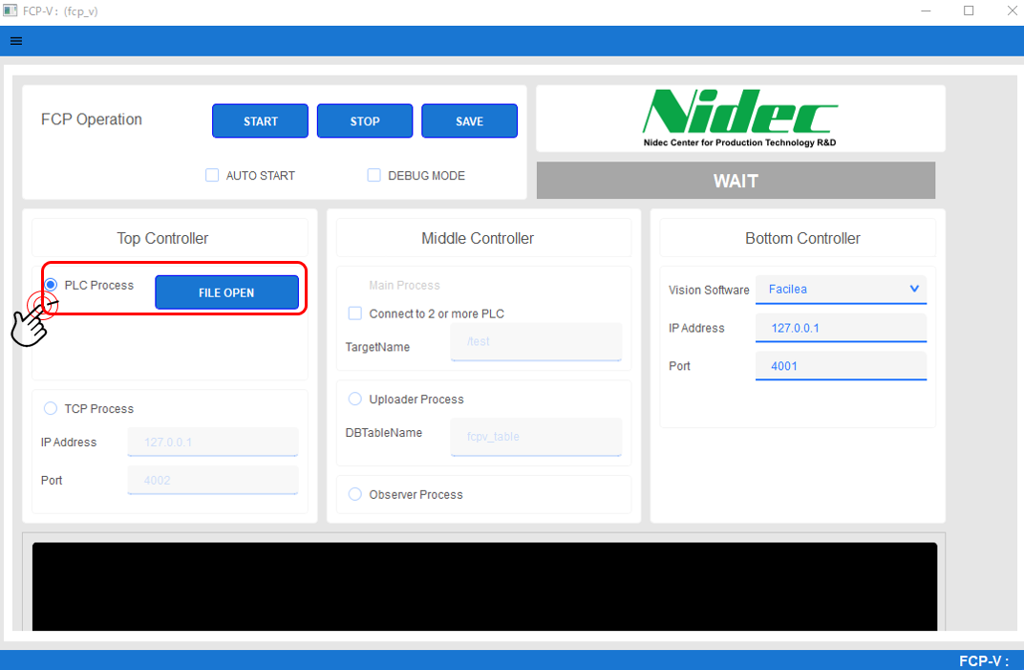

②“address_setting.xlsx”を開いてください

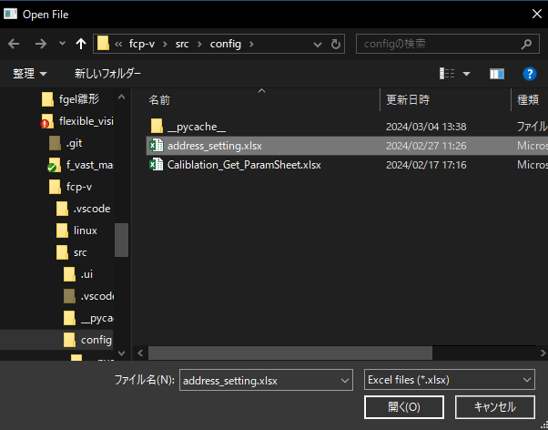

1. Configシート選択してください。

Alt text

④ 薄黄色のセルに以下の補足情報に従い入力して、保存してください。

　【補足】

* IP：PLCのIPアドレス
* Port：MCプロトコルの受け付けるポート番号
* Manufacturer~Word Device：使用機器の適切な値を入力
* PC2PLC_BIT：PLCから見てPCから受け取る値の開始番地
* PLC2PC_BIT：PLCから見てPCへ送信する値の開始番地

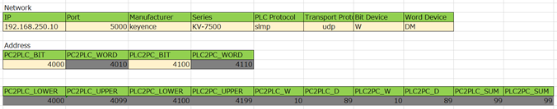

⑤エクセルファイルへの入力が完了したら、SAVEボタンで設定を保存してください。

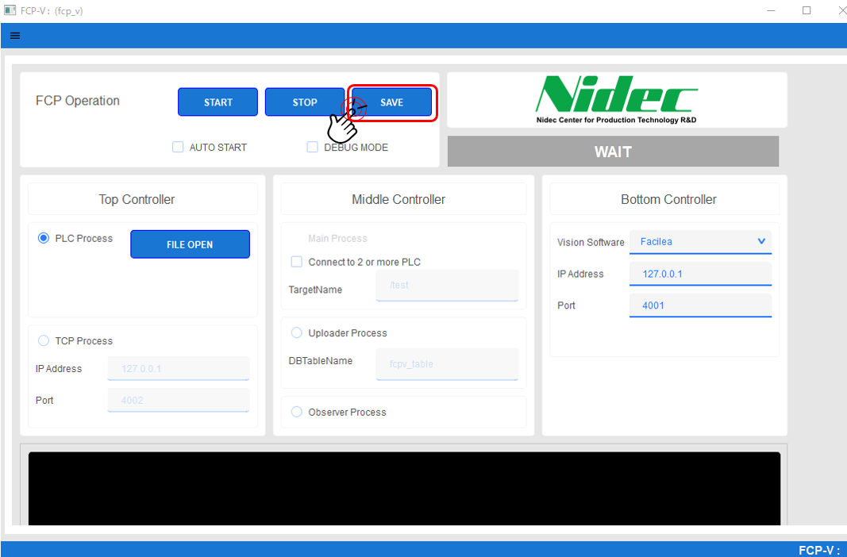

#### ３．３．２．２　中間コントコーラの設定

①Uploader Processの設定

データの見える化を有効にするにはUploader Processのラジオボタンを選択してください。また、データベースに保存する際にテーブル名を”DBTableName”に入力してください。例：マグネット移載の設備に導入するのであればDBTableName=“Magnet_table”や”Mg_table”等としてください。入力が完了したら、SAVEボタンで設定を保存してください。※出力する検出内容を変更した際などは、テーブル名も新しくすることをおすすめします。

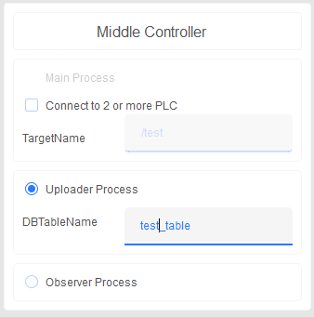

②Observer Processの設定

プロセスの監視を有効にするにはUploader Processのラジオボタンを選択してください。入力が完了了したら、SAVEボタンで設定を保存してください。

#### ３．３．２．３　下位(ビジョンソフト)コントコーラの設定

使用するビジョンソフト、IPアドレス、port番号をそれぞれ入力してください。入力が完了したら、SAVEボタンで設定を保存してください。

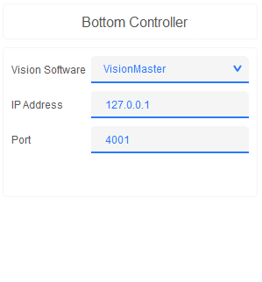

#### ３．３．２．４　ビジョンソフトでの検出プログラムの作成

使用するビジョンソフトの操作手順に従って検出プログラムを作成してください。

#### ３．３．２．５　ロボットキャリブレーションの設定

別紙のロボットビジョンキャリブレーションの手順書に従って実施してください。

### ３．３．3　FCP-V プログラム起動時に自動通信する設定

PC電源投入時にプログラムやビジョンソフトを起動させるための設定を行います。

#### ３．３．3．１　ファイヤフォールの設定

①上位コントローラからPCの制御を行うため、ネットワークのファイアウォールの設定変更します。

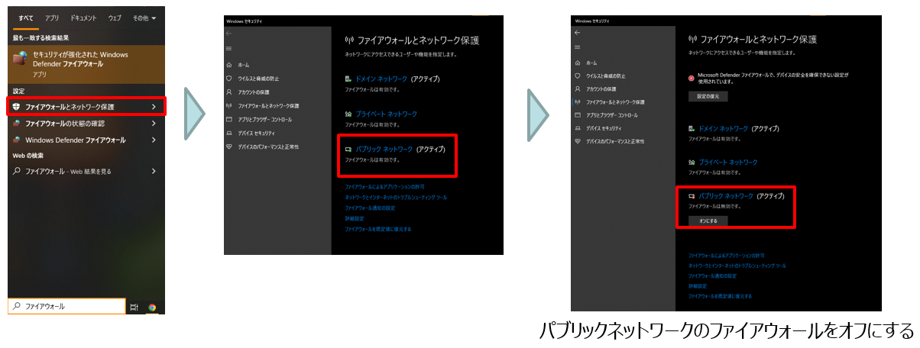

#### ３．３．3．2 Windowsスタートアップ「all user」にアプリケーション登録。

①以下のいずれかの方法でフォルダを開く。

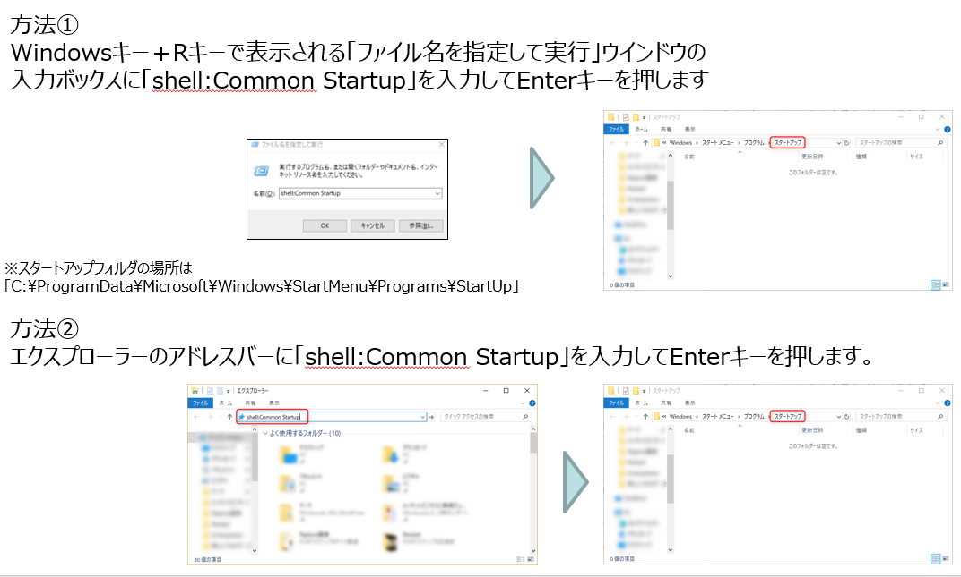

②FCP-Vプログラムを配置する。 配布プログラムのsrcフォルダの「run_FCPV.bat」ファイルを以下に配置する。

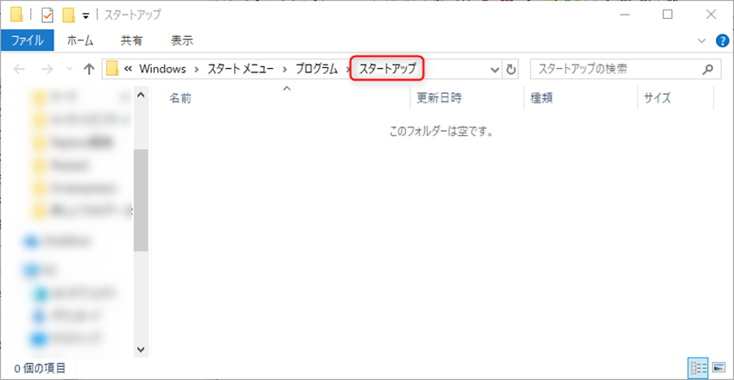

③ビジョンソフト起動ファイルを配置する。 配布プログラムのsrc/excuteフォルダにBatファイルがあるので以下に配置する

Facileaの場合: start_Facilea.bat

VisionMaster場合: start_VisionMaster.bat



1. ビジョンソフトを自動起動する際には、ビジョンソフト側での設定が必要となりますので、下記の手順で実施下さい。(Facileaのみ設定必要)

・歯車マークをクリックし、設定ウィンドを開き、”アプリ起動時にサーバーを開始する”にチェックを入

れる。

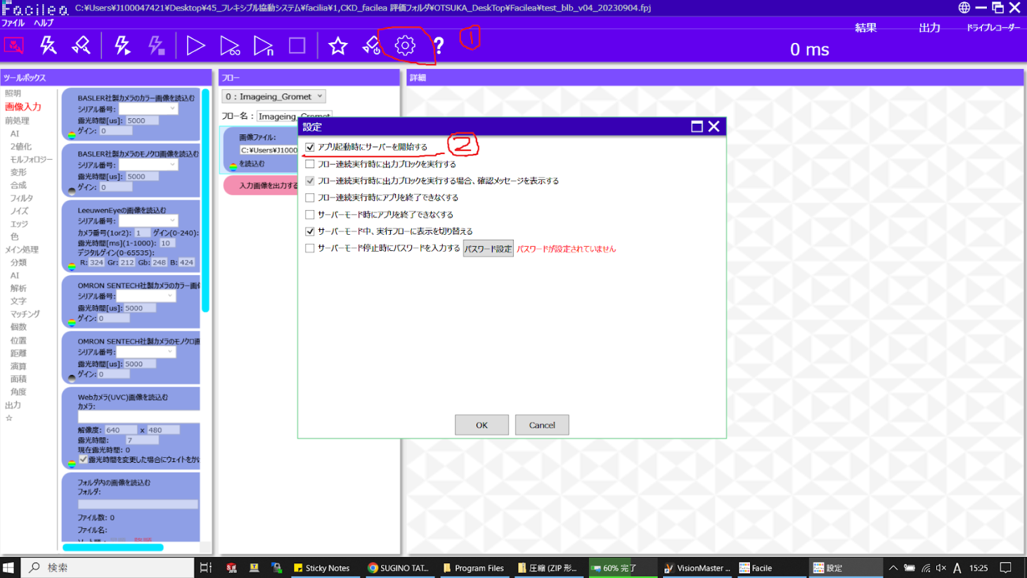

#### ３．３．4　プロセス間通信用のMosquittoを常時起動する

①サービスを開く。

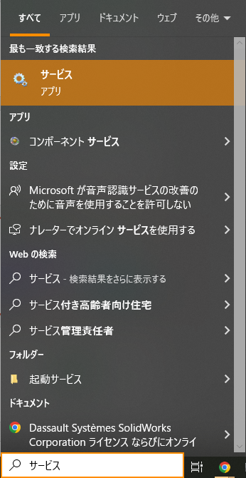

②“Mosquitto Broker”を右クリックで選択して、プロパティを開く。

Alt text

③“スタートアップの種類”から”自動”を選択して”適用”する。

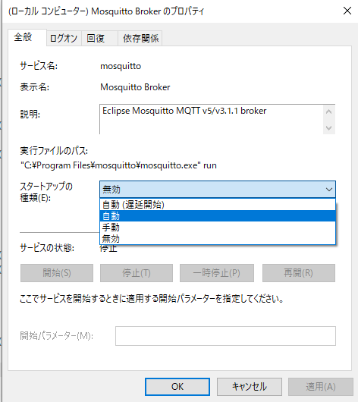

#### ３．３．5　FCP-Vプログラムを自動起動する設定

FCP-VのGUIから”AUTO START”をONにする。入力が完了したら、SAVEボタンで設定を保存してください。

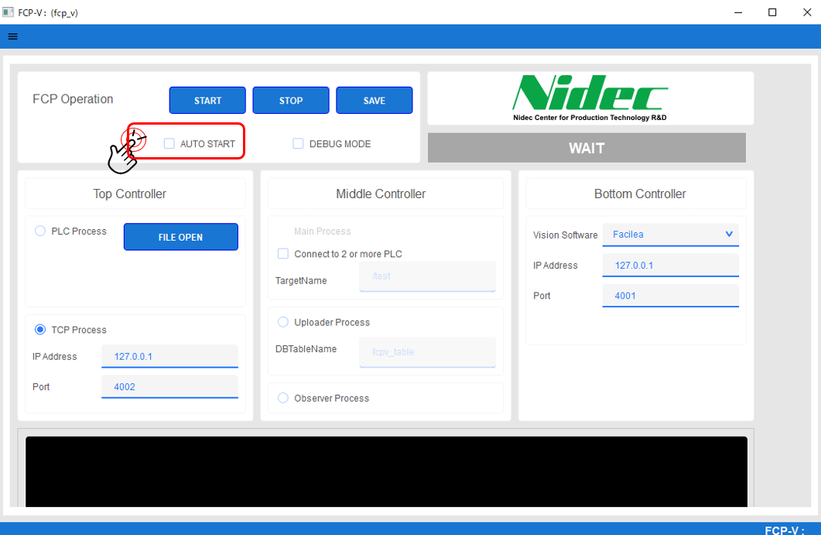

# ４．接続確認

PLCと画像処理運用PCの通信が正常に行われ、制御可能な状態にあるかをタッチパネルより確認

します。

## １　FCP-V手動起動

1. プログラムが保存されているディレクトリへアクセス下さい。

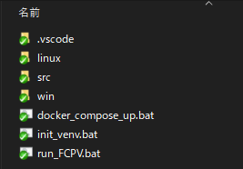

②“run_FCPV.bat”をダブルクリックしてGUI起動後に”START”ボタンから起動してください。

※“AUTO START”がOnの場合はGUI起動後に自動的にプログラムが開始します。

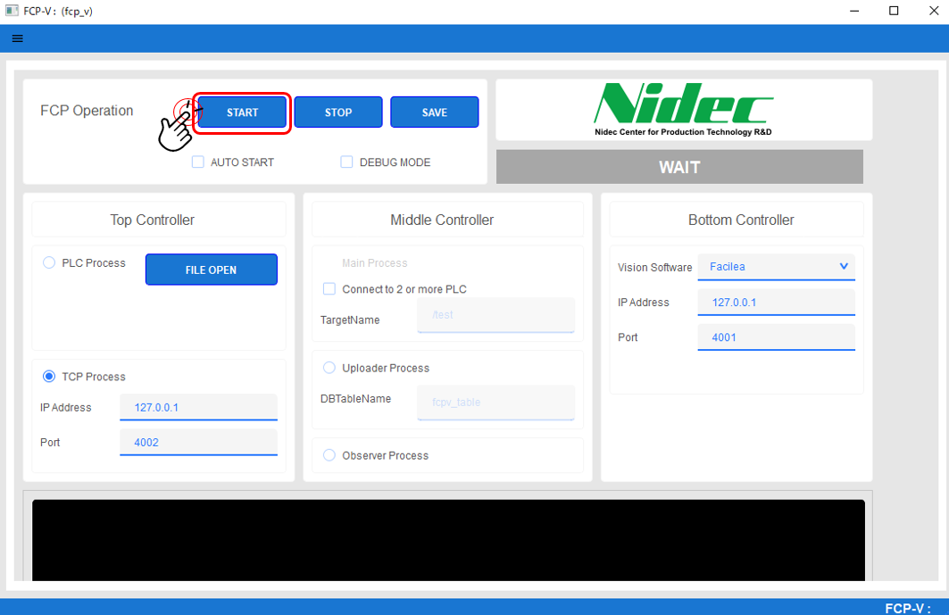

## ４．２　タッチパネルからのFCP-V / PLC接続確認

1. タッチパネルのMain(All)画面より、各ユニット(UN)の緑矢印を押す。

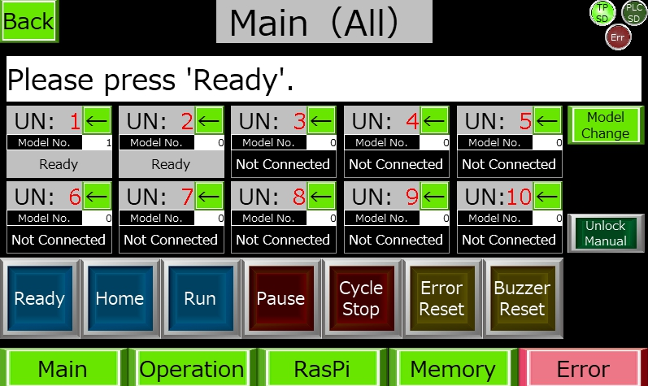

1. 各ユニットのMain画面からRasPiを選択。

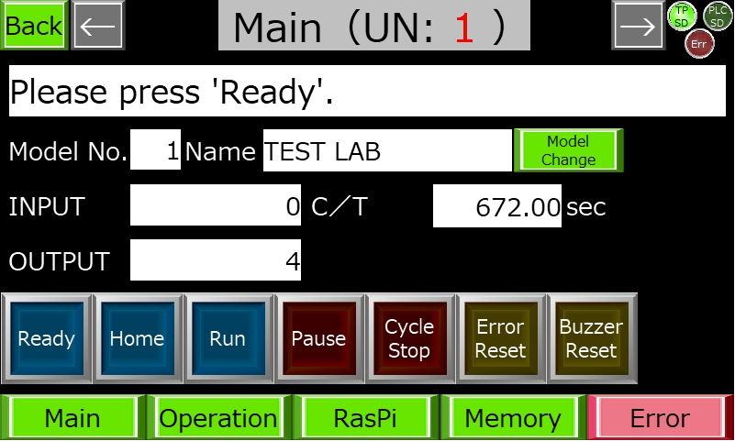

1. Startボタンと緑ランプが点灯していればPLCと画像処理運用PCが正常に通信できており、接続・設定が正常に完了していることを示す。

